5. Newsletter Januar 2018 | 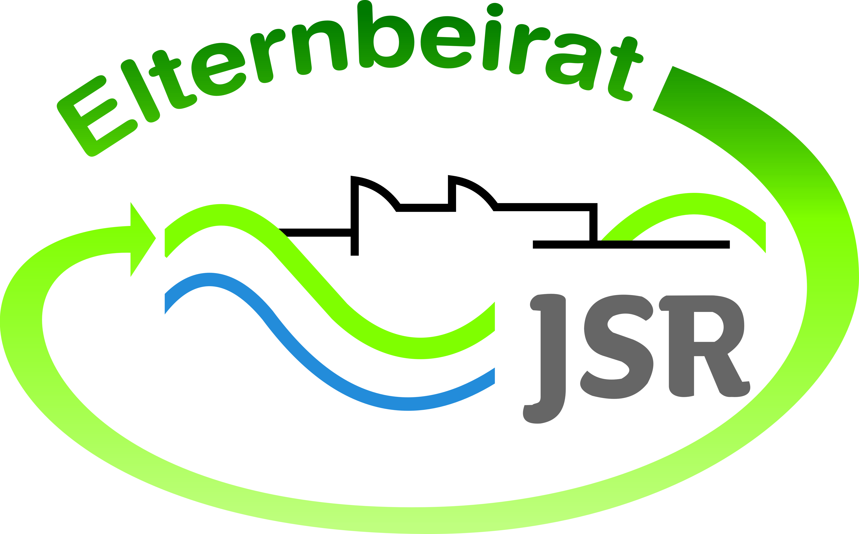

Termine/Veranstaltungen:

28.01.2018 parentum Eltern+Schülertag von 10.00 - 14.00 Uhr im Ofenwerk Nürnberg
02.02.2018 Tag der offenen Tür in der JSR
22.02.2018 Jahreshauptversammlung Förderverein
28.02.2018 Elterninformationsabend zur Berufsorientierung

Liebe Eltern,
der Förderverein der JSR hat in diesem Jahr Platz 7 bei der Ausschreibung der Raiffeisenbank belegt. Herzlichen Glückwunsch! – Durch Ihr IHR Voting kann nun die Vereinskasse mit 800,--€ aufgestockt werden. Vielen Dank dafür!

Zum Schulhalbjahr tritt unser mittelfränkischer Ministerialbeauftragte, Hr. Johann Seitz, in den wohlverdienten Ruhestand. Wir wünschen Hr. Seitz alles Gute für die Zukunft und danken für die vertrauensvolle Zusammenarbeit. Seine Nachfolge tritt Hr. Michael Schmidt, von der Realschule in Ebermannstadt an. Wir wünschen Hr. Schmidt einen guten Start und viel Erfolg bei seiner neuen Aufgabe.

Das EU-Programm Erasmus+ fördert die transnationale Zusammenarbeit im Bildungsbereich. Damit wird sowohl im schulischen Bereich als auch im Bereich der beruflichen Bildung der erfolgreiche internationale Austausch in Europa fortgesetzt. Jetzt in der Antragsrunde 2018 bewerben! Das Budget für die Antragsrunde 2018 wurde im Vergleich zum Vorjahr nochmals deutlich erhöht. So stehen 2018 in Deutschland im EU-Bildungsprogramm Erasmus+ 40 Mio. Euro für Fortbildungen und Partnerschaftsprojekte im Schulbereich bereit. Die Chancen für Schulen, Fördermittel zu erhalten, stehen entsprechend gut. Weitere Informationen unter: https://www.km.bayern.de/lehrer/meldung/5664/chancen-nutzen-auch-2018-koennen-schulen-einen-erasmus-antrag-stellen.html

TIPPS von Eltern an Eltern:
Ihr Kind hat eine zu schwere Büchertasche?
Der Elternbeirat schlägt vor:
- Räumen Sie täglich, unter Berücksichtigung des Stundenplans, mit Ihrem Kind die Büchertasche ein.
Die nicht benötigen Schulunterlagen könnten z.B. je Unterrichtsfach in einem Posteingangskorb aufbewahrt werden und liegen am nächsten Tag griffbereit zur Verfügung.
- Reden Sie mit Ihrem Kind und erklären Sie ihm, dass Spielsachen oder unterrichtsfremde Bücher nichts in der Büchertasche verloren haben.
- Klären Sie mit Ihrem Klassenelternsprecher und ggf. mit der Lehrkraft, ob verschiede Bücher (z.B. Atlas, Lesebücher) von den Sitznachbarn im Wechsel mitgebracht werden können.
- Nutzen Sie die von der Schule angebotenen Schließfächer.

Wichtige Informationen finden Sie außerdem unter der Seite des Elternbeirats auf der Homepage der JSR unter www.jsr-hersbruck.de.
Dieser Newsletter erscheint einmal im Monat. Gerne können Sie uns Ihre Themenwünsche über die bekannten Kommunikationswege mitteilen.

gez. Andrea Nüßlein
Vorsitzende Elternbeirat JSR
eb-jsr@gmx.de

